预约系统接口文档

成都成保发展股份有限公司
2026-04-28

业务流程

1.1业务交换流程
客户通过预约App（公众号）进入预约界面，选择需要预约的机动车检验机构，录入车辆唯一性信息如号牌种类、号牌号码、车辆识别代号、车辆所有人、联系电话等相关信息在平台进行预约；车辆进入机动车检验机构进行登录后车辆进入绿色通道，优先进行检测检验；检测结束后机动车检验机构将检测结果推送至平台，平台收到数据后再将结果第一时间推送至预约客户手中。

1.2 业务流程图
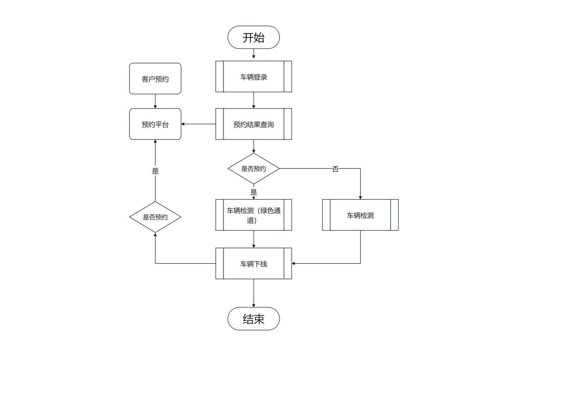

业务接口实现
接口采用 http 的 post 接口方式提交调用，数据格式采用 json。
调用地址：http://ip:port/xxxxxxxxx/‌doInvoke
写入信息中文字符必须 URLEncoder 成 utf-8 格式（转换函数为 URLEncoder.encode(内容, "utf-8")）

2.1请求参数
参数名称 | 参数类型 | 是 | 描述
jcjgbh | String | 否 | 检测机构编号
jkid | String | 否 | 接口ID
data | object | 否 | 请求接口Json格式化对象

2.2返回参数
参数名称 | 参数类型 | 是 | 描述
code | String | 否 | 成功标识（0:失败；1：成功）
jkid | String | 否 | 接口ID
msg | String | 否 | 失败原因（调用成功返回，写入成功或查询成功）
data | object | 否 | 根据不同接口返回Json格式化对象

2.3接口简介
序号 | 接口ID | 接口名称 | 接口说明
1 | D001 | 预约结果查询
2 | D002 | 收费情况查询
3 | D003 | 检测结果写入

2.4 D001预约结果查询
操作类型：查询类接口
数据标识：D001
说明：检验机构通过查询条件调用该接口，返回符合条件的数据列表数据集（数组）。
请求data参数
序号 | 参数名称 | 参数类型 | 长度 | 可空 | 描述
1 | hpzl | String | 2 | 是 | 号牌种类(01,02.....，参照附录1)
2 | hphm | String | 15 | 是 | 号牌号码
3 | clsbdh | String | 18 | 是 | 车辆识别代号
4 | kssj | Date |  | 否 | 开始时间（YYYY-MM-DD HH:MM:SS）
5 | jssj | Date |  | 否 | 结束时间（YYYY-MM-DD HH:MM:SS）
6 | mode | string | 1 | 否 | 0：所有结果；  1：仅返回未完成结果

返回data参数
序号 | 参数名称 | 参数类型 | 长度 | 可空 | 备注
1 | hpzl | String | 2 | 否 | 号牌种类(01,02.....，参照附录1)
2 | hphm | String | 15 | 否 | 号牌号码
3 | clsbdh | String | 18 | 是 | 车辆识别代号
4 | syr | String | 50 | 是 | 所有人（车主姓名）
5 | lxdh | String | 15 | 是 | 联系电话
6 | id | String | 10 | 否 | 唯一性ID（用于确认记录唯一性）
7 | createtime | Date |  | 否 | 预约时间（YYYY-MM-DD HH:MM:SS）
8 | sfsf | String | 1 | 否 | 是否收费（0：未收费，1：已收费）
9 | sffs | String | 1 | 是 | 收费方式（1：微信；2：支付宝；3：抖音；4：其他），收费情况下否
10 | charge | Number | 4,2 | 是 | 收费金额（如：398.00），单位：元，收费情况下否
11 | model | string | 1 | 否 | 0：未检测  1：检测完毕

2.5 D002收费情况查询
操作类型：查询类接口
数据标识：D002
说明：检验机构通过查询条件调用该接口，返回符合条件的数据集（数组）。
请求data参数
序号 | 参数名称 | 参数类型 | 长度 | 可空 | 描述
1 | hpzl | String | 2 | 是 | 号牌种类(01,02.....，参照附录1)
2 | hphm | String | 15 | 是 | 号牌号码
3 | clsbdh | String | 18 | 是 | 车辆识别代号
4 | kssj | Date |  | 否 | 开始时间（YYYY-MM-DD HH:MM:SS）
5 | jssj | Date |  | 否 | 结束时间（YYYY-MM-DD HH:MM:SS）

返回data参数
序号 | 参数名称 | 参数类型 | 长度 | 可空 | 备注
1 | id | String | 10 | 否 | 唯一性ID（用于确认记录唯一性）
2 | hpzl | String | 2 | 否 | 号牌种类(01,02.....，参照附录1)
3 | hphm | String | 15 | 否 | 号牌号码
4 | clsbdh | String | 18 | 是 | 车辆识别代号
5 | createtime | Date |  | 否 | 预约时间（YYYY-MM-DD HH:MM:SS）
6 | sfsf | String | 1 | 否 | 是否收费（0：未收费，1：已收费）
7 | sffs | String | 1 | 是 | 收费方式（1：微信；2：支付宝；3：抖音；4：其他），收费情况下否
8 | charge | Number | 4,2 | 是 | 收费金额（如：398.00），单位：元，收费情况下否
9 | model | string | 1 | 否 | 0：未检测  1：检测完毕

2.6 D003检测结果写入
操作类型：写入类接口
数据标识：D003
说明：检验机构通过查询条件调用该接口，返回符合条件的数据。
请求data参数
序号 | 参数名称 | 参数类型 | 长度 | 可空 | 备注
1 | hpzl | String | 2 | 否 | 号牌种类(01,02.....)
2 | hphm | String | 15 | 否 | 号牌号码
3 | clsbdh | String | 18 | 是 | 车辆识别代号
4 | jcsj | Data |  | 否 | 检测时间（YYYY-MM-DD HH:MM:SS）
5 | Id | String |  | 否 | 唯一性ID（预约平台下发），确定记录唯一性
6 | pfjcfs | String | 1 | 是 | 环保检测方法（参照附录2）
7 | pfhgpd | String | 1 | 是 | 环保合格判定（0：未检；1：合格；2：不合格），安检环保均合格视为检测结束
8 | ajhgpd | String | 1 | 是 | 安检合格判定（同上），安检环保均合格视为检测结束
9 | ajwghgpd | String | 1 | 是 | 安检外观合格判定（同上）
10 | ajdphgpd | String | 1 | 是 | 安检底盘合格判定（同上）
11 | ajdpdthgpd | String | 1 | 是 | 安检底盘动态合格判定（同上）
12 | ajwkhgpd | String | 1 | 是 | 安检外廓合格判定（同上）
13 | ajzbzlhgpd | String | 1 | 是 | 安检整备质量合格判定（同上）
14 | ajzdhgpd | String | 1 | 是 | 安检制动合格判定（同上）
15 | ajdghgpd | String | 1 | 是 | 安检灯光合格判定（同上）
16 | ajchhgpd | String | 1 | 是 | 安检侧滑合格判定（同上）
17 | yizzdlhgpd | String | 1 | 是 | 一轴制动率合格判定（同上）
18 | yizgcchgpd | String | 1 | 是 | 一轴过程差合格判定（同上）
19 | erzzdlhgpd | String | 1 | 是 | 二轴制动率合格判定（同上）
20 | erzgcchgpd | String | 1 | 是 | 二轴过程差合格判定（同上）
21 | sanzzdlhgpd | String | 1 | 是 | 三轴制动率合格判定（同上）
22 | sangcchgpd | String | 1 | 是 | 三轴过程差合格判定（同上）
23 | sizzdlhgpd | String | 1 | 是 | 四轴制动率合格判定（同上）
24 | sizgcchgpd | String | 1 | 是 | 四轴过程差合格判定（同上）
25 | yizjzzdlhgpd | String | 1 | 是 | 一轴加载制动率合格判定（同上）
26 | yizjcgcchgpd | String | 1 | 是 | 一轴加载过程差合格判定（同上）
27 | erzjzzdlhgpd | String | 1 | 是 | 二轴加载制动率合格判定（同上）
28 | erzjcgcchgpd | String | 1 | 是 | 二轴加载过程差合格判定（同上）
29 | sanzjzzdlhgpd | String | 1 | 是 | 三轴加载制动率合格判定（同上）
30 | sanzjcgcchgpd | String | 1 | 是 | 三轴加载过程差合格判定（同上）
31 | zwgqhgpd | String | 1 | 是 | 左外灯光强合格判定（同上）
32 | zngqhgpd | String | 1 | 是 | 左内灯光强合格判定（同上）
33 | yngqhgpd | String | 1 | 是 | 右内灯光强合格判定（同上）
34 | ywgqhgpd | String | 1 | 是 | 右外灯光强合格判定（同上）
35 | wkchgpd | String | 1 | 是 | 外廓长合格判定（同上）
36 | wkkhgpd | String | 1 | 是 | 外廓宽合格判定（同上）
37 | wkghgpd | String | 1 | 是 | 外廓高合格判定（同上）

附件1
号牌种类代码表
代码 | 名称
01 | 大型汽车
02 | 小型汽车
03 | 使馆汽车
04 | 领馆汽车
05 | 境外汽车
06 | 外籍汽车
07 | 普通摩托车
08 | 轻便摩托车
09 | 使馆摩托车
10 | 领馆摩托车
11 | 境外摩托车
12 | 外籍摩托车
13 | 低速车
14 | 拖拉机
15 | 挂车
16 | 教练汽车
17 | 教练摩托车
18 | 试验汽车
19 | 试验摩托车
20 | 临时入境汽车
21 | 临时入境摩托车
22 | 临时行驶车
23 | 警用汽车
24 | 警用摩托
25 | 原农机号牌
26 | 香港入出境车
27 | 澳门入出境车
31 | 武警号牌
32 | 军队号牌
33 | 应急号牌
41 | 无号牌
42 | 假号牌
43 | 挪用号牌
51 | 大型新能源汽车
52 | 小型新能源汽车
99 | 其他号牌
附件2

环保检测方法代码
代码 | 名称
1 | 双怠速法
2 | 稳态工况法
3 | 简易瞬态工况法
4 | 滤纸烟度法
5 | 自由加速法
6 | 加载减速法

